1. Okienka s číslami menšími ako 5 vyfarbi červenou pastelkou. Vznikne ti pekný obrázok.

5 | 7 | 6 | 4 | 2 | 3 | 1 | 3 | 8 | 9 | 6
8 | 5 | 3 | 6 | 9 | 7 | 5 | 6 | 2 | 7 | 9
6 | 1 | 8 | 5 | 6 | 5 | 7 | 5 | 6 | 4 | 8
3 | 5 | 7 | 1 | 8 | 5 | 6 | 4 | 5 | 7 | 1
4 | 7 | 6 | 5 | 8 | 9 | 7 | 6 | 5 | 8 | 2
1 | 6 | 9 | 4 | 6 | 8 | 6 | 1 | 7 | 5 | 3
9 | 2 | 5 | 8 | 2 | 4 | 1 | 5 | 9 | 3 | 8
5 | 9 | 4 | 5 | 9 | 6 | 9 | 8 | 2 | 9 | 7
6 | 8 | 5 | 1 | 2 | 3 | 4 | 2 | 8 | 7 | 5
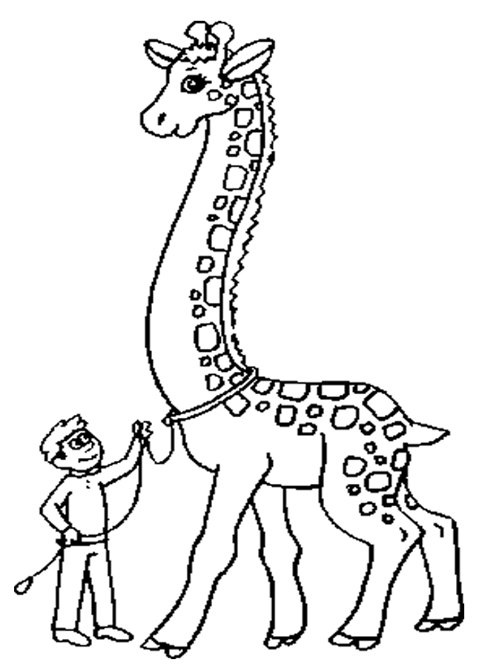

2. Porovnaj čísla. Pomôž si kreslením.

6 4 3 3

2 5 4 1

- nakresli aspoň tri veci, ktorých máte doma menej ako 3

- nakresli aspoň tri veci, ktorých máte doma viac ako 3

